・タイトル
65歳を過ぎたら｢1日4食｣がちょうどいい…医師が｢血管を守り､健康寿命が伸びる｣と断言する1週間の献立表

・リード
いつまでも若々しく健康でいるためには、何を食べるべきか。老年科専門医で、名古屋学芸大学教授の下方浩史さんは「筋肉や血管の衰えを防ぐには、タンパク質の摂取が欠かせない。卵やサバの缶詰を上手に活用してほしい」という――。（第3回）

※本稿は、下方浩史『90歳まで健康長寿』(文春新書)の一部を再編集したものです。

■「1日4食」が老いた血管を守る

私は普段から、さまざまな「健康長寿への道」を紹介しています。一方で、「そうは言うけど、挙がった食品を毎日全部食べるのは難しい」という声が聞こえてくるようです。

そこで、ここまでのメソッドをふまえて1週間分の献立を作ってみようと考えました。一般的に1日3食を規則正しく食べる生活は、栄養を補給して体のリズムを整える上で極めて重要です。

ただ、歳を重ねると胃腸が衰え、消化能力が落ちてくる。それを放置して1回の食事量が減ったままにしておくと、必然的に摂る栄養の量が減ってしまう。そこで私が提唱しているのが、食事の回数を1日4食に増やすことです。

ポイントとなるのは、食事の時間です。何をいつどのように食べるかを考える「時間栄養学」というものがあります。

体の中の時間の流れを調整する体内時計がリズムを刻むためには、食事が重要な役割を果たしています。乱れた食生活は体内時計を狂わせてしまう。体内時計を乱す食生活の1つが欠食です。食事を1度抜くだけでも、様々な疾患の発症リスクが上がってしまいます。

加齢によって血管が硬くなっている人が1食抜いてしまうと、次の食事で大食いをしたり、早食いをしたりして糖質の吸収速度が上がります。すると、血糖値が急激に上がって急降下する血糖値スパイクを招き、糖尿病を発症するリスクが高まるのです。

また、空腹のストレスから血圧も上がりやすくなって高血圧症のリスクが上がり、脳卒中などの脳血管疾患を発症する恐れもあります。

（２ページ目）
■朝食は「起床後1時間」が鉄則

そこで、血糖値スパイクを避ける1日4食が血管を守る鍵となります。

下記に「1日4食の食事術」をベースに作成した1週間の献立表を示しました。ここからは具体的な献立と共に、血管を守りながら、体内時計を調える食事術を1週間単位でどのように考えるかを紹介していきます。

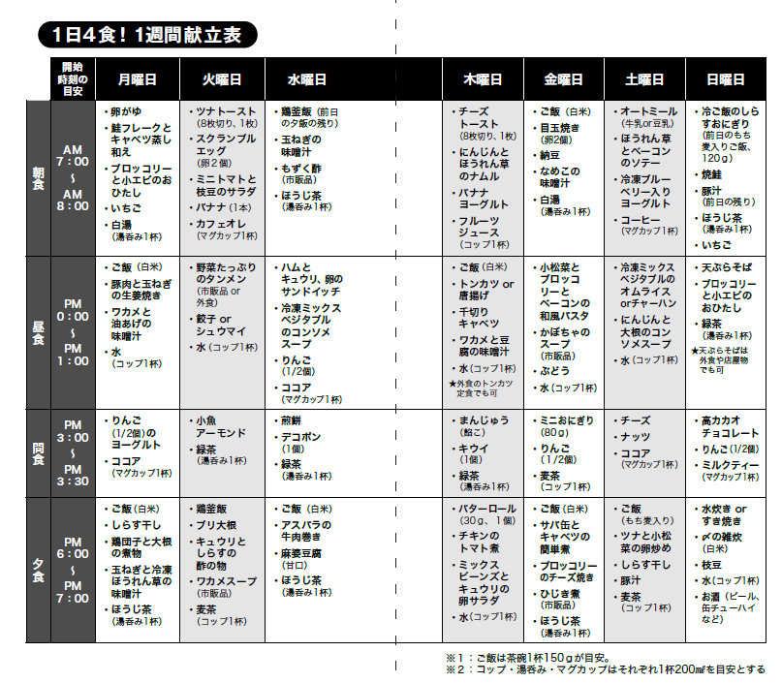
（クレジット：出所＝『90歳まで健康長寿』）
（キャプション：朝昼夕の3食に加えて、午後3時からの間食が必須になっている。間食の内容は果物や小魚、チーズなどさまざまな種類がある）

まず、1日のカロリー摂取量について考えていきましょう。基本的な考えとしては、ドカ食いを止めて小まめにエネルギーを摂取して胃腸への負担を減らすことです。

厚生労働省「日本人の食事摂取基準」（2025年版）によれば、元気で自立している人の1日の推定エネルギー必要量は65〜74歳の男性が2350kcal、女性が1850kcalとされています。

朝、昼、晩の3食で1食600kcal以上、間食で200kcal前後が目標となります。献立では、栄養バランスを重視した上で、4食食べれば、自然と1日に必要なカロリーを摂ることが可能になるように考えました。

朝食についてはすでに紹介していますので、ここでは時間について解説します。朝食は起きてから1時間以内に摂ってください。朝の7〜8時台に朝食を摂ると、体内のリズムが整いやすいとされます。どうしても難しい場合でも、午前9時くらいまでには朝食を摂っておいたほうがいいでしょう。

■朝食を食べない人は心筋梗塞リスクが1.3倍に

忙しくて朝食を作る時間がない場合や料理が億劫なら、チェーン店の朝定食やファミレスのモーニングなども活用して、できる限り早めに食べておくべきです。

前日の夕食後から、体内に栄養を摂り入れていないため、起床時にはエネルギーやタンパク質、水分が足りない状態になっています。朝からきちんと栄養素を補給しないと、高齢者は筋肉がすぐに落ちてしまいます。

エネルギーとなるご飯やパンですが、「朝は重いから抜こう」などという考えはNGです。食事の基本は肉や野菜、米などをバランスよく食べることに尽きます。朝食を抜くと、血管がボロボロになって突然死を招くリスクが高くなると肝に銘じてください。

2013年の米国の研究では、朝食を食べない人は、食べている人に比べ、心筋梗塞や狭心症の発症リスクが約1.3倍になったと報告されています。心臓の病気は高齢者の命を奪いかねません。たかが朝食だと思わず、長生きのためにしっかり朝から食べる習慣をつけましょう。

（３ページ目）
■揚げ物は「昼」に食べるのが正解

次に昼食です。朝食からどれくらいの時間間隔で食べるといいのか。

1食ごとの間隔は3〜5時間がよいとされています。だいたい3時間くらいで胃の内容物が消化されるからです。朝食を7時台に食べたら、昼は12時台がちょうどよい。6時間以上空けると、食欲を抑えるレプチンなどのホルモンが出なくなってしまいます。間食の時間を考えると、昼食は午後1時までには摂っていただくのがおすすめです。

そして、もうひとつ昼食で着目すべきポイントがあります。

時間栄養学の観点で見ると、お昼は食べ過ぎや同じ物ばかり食べ続けなければ何を食べてもいいのです。胃腸の調子が良ければ、トンカツやから揚げなどの揚げ物を食べてもいいでしょう。日中は活動量が多く、脂質の多いメニューでもエネルギーとして消費されるためです。

最低でも毎日1食は肉類を入れて欲しい。そこで、胃腸への影響を考え昼のメニューに肉類や揚げ物を多めにしました。ラーメンやパスタ、そばなどの麺類も、お昼に食べるのが理想的です。

そして、私が考える献立の最大の特徴は間食です。間食は夕食の時間を考えると、午後3〜3時半には食べたほうがいいでしょう。

おやつというと、ポテトチップスのようなスナック菓子や揚げたおかきを想像しますが、それは避けてください。油で揚げたお菓子は胃腸に負担をかけ、血圧や血糖値を上げる要因を作るだけで、健康への貢献度は低い。

■夕飯の白米は「小さめの茶碗1杯」まで

さらに、食べ過ぎると夕飯が食べられなくなります。間食はあくまで、楽しみながらカロリーや栄養を補助的に摂るものと考えてください。そのため、煎餅や小さなおにぎり、カルシウムが摂れるチーズや小魚アーモンドなど、その日の栄養のバランスを考えながら摂りましょう。

おやつに甘味が食べたい人は、代謝を促すビタミンBの豊富な小豆を使ったまんじゅうがいい。さらに、おすすめしたいのはフルーツです。食物繊維やビタミン、ミネラルが豊富に含まれています。日本人はどうしても乳製品が不足しがちなので、りんごやバナナをヨーグルトと一緒に食べると腸内環境を整える役割も果たしてくれます。

夕食は、午後6〜7時くらいがベスト。遅くとも8時までには済ませたいところです。夕食を食べて3時間以上経ってから床についたほうが、胃腸には優しい。就寝直前の食事は、脂肪を無駄に蓄積することにつながります。

また、就寝中の血圧や血糖値を上げるため、血管を傷つけてしまう。シニアは、夜の11時台には布団に入るのが、これまでに紹介した食事方法にピッタリの就寝時間です。

時間だけでなく、食事量も重要となってきます。日本人は一般的に夕食を多めに摂る傾向がありますが、高齢者になれば夕食は控えめが基本。ご飯の量も小さめの茶碗1杯くらいで十分です。肉や魚、野菜をバランスよく摂って、食後にしっかりと水分補給をしてください。

これらの4食のポイントを踏まえた上で、献立の中から血流を改善するために必要な栄養を含んだメニューを解説していきましょう。献立表には、1週間を通して、間食以外の3食は、必ずタンパク質が入ったメニューを1つは入れています。

（４ページ目）
■「サバ缶」は血管を若返らせる最強食

1日を通して、重視して欲しいのは卵です。

朝食では、卵がゆやスクランブルエッグ、目玉焼き、昼食なら、卵のサンドイッチ、オムライスもしくはチャーハン、夕食にはツナと小松菜の卵炒めや水炊きの〆の雑炊などを入れました。間食にゆで卵もいい。卵は一度に2個は使ってください。ただし、生の卵は避け、火を通すのが前提となります。

卵以外のタンパク源となると魚が欠かせません。特に、月曜日の朝食にある鮭フレークとキャベツの蒸し和えがお薦めです。ほぐした状態で売られている鮭フレークと刻んだキャベツを電子レンジ（600W）で1分半から2分温めるだけで完成です。鮭は高齢者にとって良質なタンパク源となります。

また、ツナ缶やサバ缶など、魚の缶詰も献立作りに役立つ。

手軽な魚料理では朝食にツナトースト、夕食にサバ缶とキャベツの簡単煮など、青魚の缶詰を献立に入れています。サバやマグロ、カツオ、ブリなどの青魚は、DHAやEPAのようなオメガ3脂肪酸が豊富です。

DHA・EPAは血管の弾力性を保って、余分なコレステロールや中性脂肪を減らし、動脈硬化を避ける働きがある。また、認知症を防ぐ効果が指摘されています。青魚の中でも、サバは安価な部類で、缶詰やレトルト食品など様々な商品があるので、手に取りやすく飽きが来ないと思います。

サバ缶とキャベツの簡単煮は、サバの味付け缶と刻んだキャベツを鍋にかけるだけ。面倒ならレンジ（600W）で1分半〜2分温めてもいいでしょう。

■肉類で迷ったら「豚肉」を選ぶべき理由

タンパク源は牛か豚で迷ったら豚を選ぶのがよいでしょう。

豚肉に含まれるビタミンB1は糖質の代謝に関わるため、エネルギーの生成や神経の働きを補助してくれる大切な栄養素です。疲労回復効果や血行改善効果があります。豚肉を使った昼食でおすすめしたいのは生姜焼きです。玉ねぎやニンニクに含まれるアリシンは、豚肉に含まれるビタミンB1の吸収を助ける効果があります。豚汁も野菜が一緒に摂れます。

献立表を見ていただくと、火曜日の昼食に餃子が入っています。豚ひき肉なら歯が弱った高齢者にも食べやすい。

鶏肉も忘れてはいけません。鶏の胸肉には、疲労回復物質のイミダゾールジペプチドが含まれています。夕食にチキンのトマト煮などを作ってにんじんや玉ねぎなどと煮込むと疲れが取れやすい食事の完成です。

鶏肉（若どりむね・皮なし・生）の100gあたりのタンパク質は、23.3g。鶏肉の咀嚼が難しくなってきたら、豚肉と同じくひき肉で鶏団子を作ると手軽で食べやすい。

日曜日の夕食に水炊きを入れました。鶏肉や豚肉のほか、鶏団子を入れても十分なタンパク質を摂ることができます。鶏団子と大根の煮物も美味しいと思います。

（５ページ目）
■ブロッコリーには認知症予防の効果もある

これまでも幾度となくお勧めしましたが、ブロッコリーは上手く活用して欲しい。

また、ビタミンBの一種である葉酸もブロッコリーに多く入っていて貧血予防に効果がある。葉酸が脳の機能維持にも役立つことがわかってきたため、認知症予防に効果のある野菜としても注目されています。

ここで、冷凍ブロッコリーの簡単なおひたしの作り方を紹介しましょう。

冷凍ブロッコリー200gを耐熱皿に入れ、水か料理酒を大さじ1〜2杯入れて電子レンジ（600W）で3分程度加熱して冷ましておく。次に、市販の白だし（濃縮タイプ）20〜25mlと水200mlを混ぜ合わせ、そこへ冷ましたブロッコリーをひたし、30分から1時間漬ける。仕上げに乾燥小えびを適量ふりかけて完成です。冷蔵庫で2日間はもつので、作り置きも可能です。

ここで紹介したのは、私がシニアの食生活の理想とする献立です。あくまで、一案なので、基本の考えを踏まえながらどんどんアレンジしていってください。

